Un árbol es una planta de tallo leñoso con una altura mínima de 3 a 6 metros . Los tallos se conocen con el nombre de troncos, los cuales no se ramifican hasta una altura considerable del suelo. Para considerarse árbol el tallo debe tener una circunferencia mínima de 30 cm. Se considera árbol cuando una planta tiene un solo tronco o eje principal, y una copa bien definida, formada por tallos secundarios o ramas .
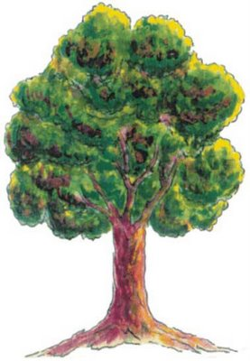
En caso de tener varios tallos o no alcanzar la altura correspondiente se dice que es un arbusto.
Un árbol contiene las siguientes partes: Raíz, tallo, hojas, ramas, flores y frutos.
La raíz sujeta a un árbol sobre el suelo y absorbe el agua y las sales minerales. El tallo separa las raíces de las copas donde se encuentran las hojas que son las encargadas de realizar la fotosíntesis. Las ramas son tallos secundarios que se originan a partir de las yemas. Las flores son los órganos sexuales de los árboles. A partir de ellas se desarrollan los frutos en cuyo interior se encuentran las semillas de las cuales nacen nuevos árboles.
Según la utilización que hace el hombre de los árboles, podemos clasificarlos en árboles frutales, madereros, carboneros, para la producción de leña, industriales, medicinales etc.
Además de los beneficios consecuentes a sus usos más habituales, hay que precisar toda una serie de beneficios inherentes al cultivo de los árboles tanto en el monte como en las zonas urbanas. Como vegetales que realizan la fotosíntesis, los árboles juegan un papel crucial en la protección del medio ambiente al proporcionar oxígeno necesario para respirar y disminuir el nivel de dióxido de carbono.
Los árboles además protegen el medio ambiente, previenen la erosión y constituyen el hábitat de numerosas otros organismos.
El tamaño de los árboles es muy variado. Existen árboles de diferentes alturas y volúmenes, desde los que no superan los 5 metros y cuyo tronco no va más allá de los 15 cm de diámetro, hasta los que miden más de 100 m de altura y su diámetro supera los 6 m.
Existen aproximadamente 60. 000 o 70.000 especies de árboles. Los cuales se pueden clasificar por infinidad de criterios desde su uso en jardinería hasta la utilidad de su madera. Sin embargo los dos criterios principales que se suelen seguir son:
- La duración de las hojas: En este caso, distinguimos entre aquellos que mantienen las hojas durante todo el año sobre el árbol. ( árboles perennifolios o árboles de hoja perenne) y aquellos que no mantienen las hojas durante todo el año ( árboles caducifolios o árboles de hoja caduca)
- Según si poseen o no poseen frutos . Según sus frutos clasificamos los árboles en dos tipos: Árboles sin frutos y árboles con frutos.
Durante millones de años la Tierra ha gozado del beneficio de los árboles. Sin embargo, hoy en día, su supervivencia se encuentra amenazada. Los principales problemas que ponen en peligro los bosques actuales son los incendios forestales, las plagas y enfermedades, la tala de las grandes masas forestales tropicales y subtropicales, la sequías persistentes y la lluvia ácida.
Mantener los bosques alejados de la deforestación y conservar el arbolado urbano y rural en las mejores condiciones es la mejor manera de conservar vivo nuestro planeta Tierra.
